ОТЧЕТ
на 01.04.2023 года
Объект: | DZR 1 - «Строительство второй нитки Тепловского водозабора»
Генподрядчик: | АО СЗ «Внешстрой»
Общая протяженность линейного объекта |  | 16 450 метров – водовод | 17 471 метров (по проекту)
 |  | 1 021 метров – переход М7
Фактическоевыполнение работнарастающим итогом: |  | Уложено в траншею и засыпано труб – 10 423 метра  Испытано (пневмо- или гидравлические испытания) – 3551 метр (пневмоиспытания)  Смонтировано колодцев и камер - 27 штук  Смонтировано запорной арматуры – 19 единиц
Участки выполнения работ и характеристика выполняемых работ: |  | - участок с подземным переходом водовода под трассой М7 (Московское шоссе):  планировка строительной площадки; проведены подготовительные работы по проколу под автодорогой М7 с водопонижением в стартовом котловане и приемном котловане; устройство прокола под автодорогой М7 (прокладка футляра), протаскивание рабочей трубы в футляр, герметизация мест прохода рабочей трубы через футляр; монтаж ж/б камер; нанесение наружной и внутренней гидроизоляции стен камер; монтаж технологического оборудование в колодцах; благоустройство территории после выполнения строительно-монтажных работ.  - участок от Тепловского водозабора до Московского шоссе:  планировка строительной площадки; шурфовка коммуникаций; сварка труб в плеть; разработка траншеи; разработка траншеи под прокладываемый трубопровод с водопонижением в траншее; укладка труб в траншею; засыпка траншеи; прокладка футляров, протаскивание рабочей трубы в футляры, герметизация мест прохода рабочей трубы через футляр; выполнение искусственного основания под укладку труб; монтаж ж/б камер; нанесение наружной и внутренней гидроизоляции стен камер; монтаж технологического оборудование в колодцах; благоустройство территории после выполнения строительно-монтажных работ.  - участок от Северного шоссе до Московского шоссе: планировка строительной площадки; шурфовка коммуникаций; сварка труб в плеть; разработка траншеи; устройство противокарствого пояса; укладка труб в траншею; засыпка траншеи; проведение пневматического испытания участка проложенного водовода; устройство прокола под автодорогой шоссе Северное (прокладка футляра), протаскивание рабочей трубы в футляр, герметизация мест прохода рабочей трубы через футляр под Северным шоссе; строительство железобетонных камер; нанесение наружной и внутренней гидроизоляции стен камер; монтаж в ж/б камерах запорной арматуры и другого оборудования; устройство прокола под газопроводом высокого давления (прокладка футляра), протаскивание рабочей трубы в футляр, герметизация мест прохода рабочей трубы через футляр; благоустройство территории после выполнения строительно-монтажных работ.  - участок от Северного шоссе до производственной площадки насосной станции третьего подъёма:  планировка строительной площадки; шурфовка коммуникаций; сварка труб в плеть; разработка траншеи; укладка труб в траншею; засыпка траншеи и планировка; проведение пневматических испытаний проложенного водовода; устройство прокола под дорогой местного значения; устройство прокола под Чернореченской объездной дорогой; устройство прокола для перехода прокладываемого трубопровода через газопровод высокого давления в районе Северного шоссе (прокладка футляра), протаскивание рабочей трубы в футляр, герметизация мест прохода рабочей трубы через футляр; благоустройство территории после выполнения строительно-монтажных работ.
Фотоприложение(DZR-1):
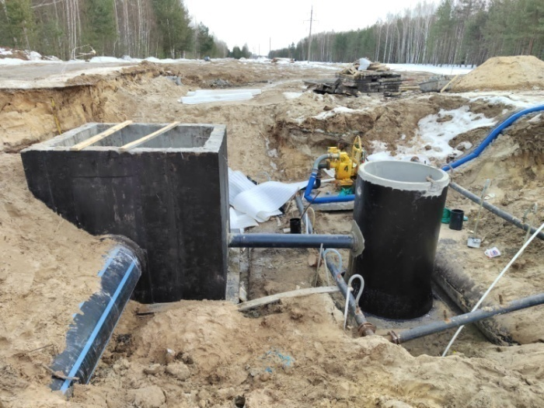 | 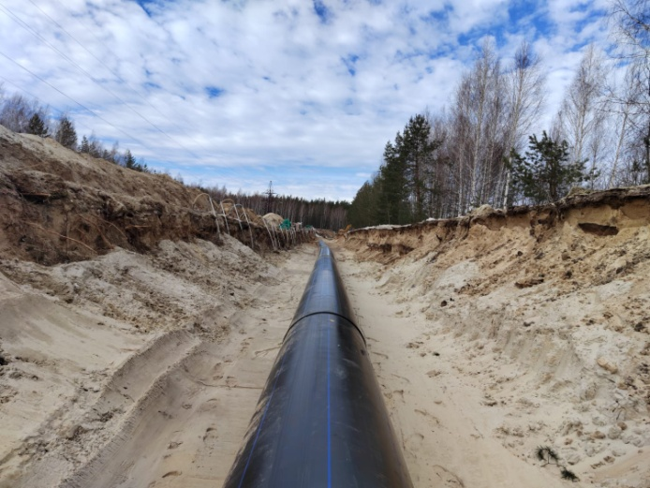
Фото 1. Работы по монтажу камеры ВК24 и МК-9 с нанесением наружной гидроизоляцией и с работой установки водопонижения (участок от перехода под М7 до Тепловского водозабора (ТВЗ)); | Фото 2. Уложенный трубопровод из полиэтиленовых труб диаметром 900*53,3 мм на подготовленное песчаное основание (участок от перехода под М7 до ТВЗ);
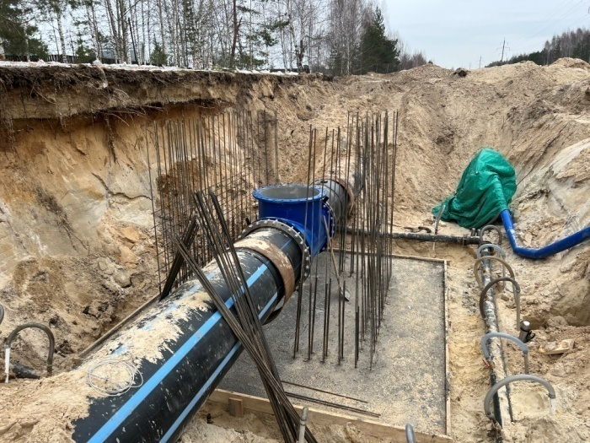 | 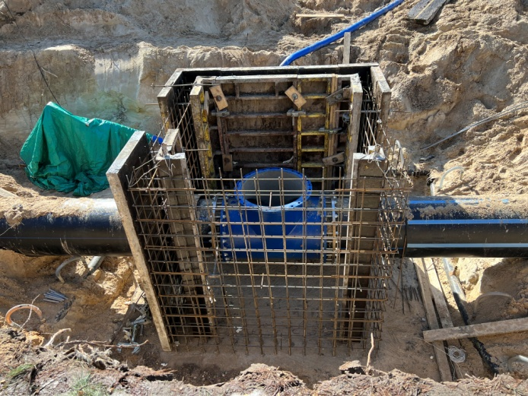
Фото 3. Армирование стен камеры ВК24 (участок от перехода под М7 до ТВЗ). | Фото 4. Установка опалубки для выполнения работ по бетонированию стен камеры ВК24 (участок от перехода под М7 до ТВЗ);
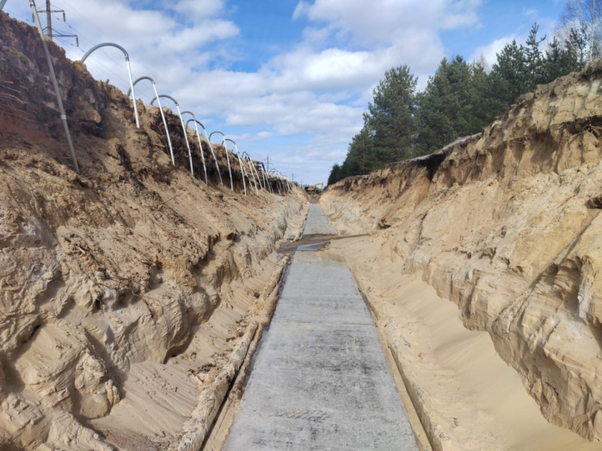 | 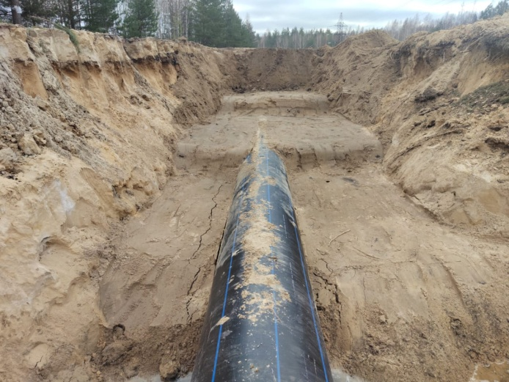
Фото 5. Выполненное искусственное железобетонное основание под укладку трубопровода из полиэтиленовых труб диаметром 900*53,3 мм (участок от перехода под М7 до ТВЗ); | Фото 6. Обратная засыпка уложенного трубопровода из полиэтиленовых труб диаметром 900*53,3 мм с послойным уплотнением (участок от перехода под М7 до ТВЗ);

Объект: | DZR-2 «Строительство главного канализационного коллектора»
Генподрядчик: | ООО «ПРиСС»
Общая протяженность линейного объекта (пять участков) |  | 7547метров (по проекту)
Объект капстроительства |  | КНС 101/3
Фактическое выполнение работнарастающим итогом: |  | Проложено труб (всего) – 4 915 метров  Разработано траншеи с креплением – 3 196 метров  Уложено в траншею труб (на 1; 2; 4; 5 участках) – 3 196 метров,  из них с обратной засыпкой и послойным уплотнением –  3 176 метров  Монтаж трубопровода методом санации (на 3 участке) –  1 719 метров  Испытано (гидравлические испытания) – 0 метров  Смонтировано колодцев и камер - 49 штук  Смонтировано запорной арматуры – 0 единиц
Участки выполнения работ и характеристика выполняемых работ: |  | - КНС 101/3: планировка строительной площадки; разработка котлована под КНС и камеру решеток, устройство подбетонки под камеру решеток, армирование днища и стен камеры решеток, бетонирование днища камеры решеток, установка опалубки под бетонирование стен камеры решеток, бетонирование стен камеры решеток; снятие опалубки стен камеры решеток, нанесение наружной и внутренней гидроизоляции стен камеры решеток; устройство водопонижения в котловане под здание КНС, выполнение бетонной подготовки под здание КНС, армирование стен КНС; бетонирование подбетонки машинного отделения КНС, армирование сеток на днище машинного отделения, монтаж выпусков, подготовка основания для подбетонки 3-го отделения КНС, бетонирование основания 3-го отделения КНС, армирование днища 3-го отделения КНС, армирование выпусков 3-го отделения КНС, монтаж опалубки 3-го отделения КНС, армирование стен КНС; монтаж футляров для прохождения трубопроводов внутри КНС; монтаж опалубки стен для проведения работ по бетонированию стен КНС, бетонирование стен КНС и камеры К5, демонтаж опалубки, нанесение наружной гидроизоляции на стены камеры К5 и КНС, монтаж шибера 1400мм в камере К5, разработка траншеи от камеры К5 до колодца К4, бетонирование днища камеры решеток, монтаж шибера 800*800 в камере К5, планировка строительной площадки; шурфовка коммуникаций; разработка траншеи; укладка внутриплощадочных сетей; монтаж колодцев из ж/б конструкций на внутриплощадочных сетях; выполнение гидроизоляции стен колодцев; обратная засыпка уложенных труб внутриплощадочных сетей.  - 1-й участок – участок по пр. Свердлова (участок от пр. Свердлова 78а (КК-14-172) до пр. Свердлова, 92(КК-7м-1): планировка строительной площадки; шурфовка коммуникаций; разработка траншеи; укладка трубы; монтаж колодцев из ж/б конструкций; выполнение гидроизоляции стен колодцев; обратная засыпка; устройство стартового котлована для прокола под пр. Циолковского, прокол под пр. Циолковского (прокладка футляра), протаскивание рабочей трубы в проложенный футляр под пр. Циолковского; устройство стартового котлована для проведения работ по проколу под автодорогой по пр. Свердлова, работы по проколу под автодорогой по пр. Свердлова (прокладка футляра); протаскивание рабочей трубы в проложенные футляры; выполнение переключений в существующие колодцы канализационной сети; благоустройство территории после выполнения строительно-монтажных работ. Работы на данном участке завершены.  - 2-й участок – участок по ул. Пушкинская: планировка строительной площадки; шурфовка коммуникаций; разработка траншеи; укладка трубы; монтаж колодцев из ж/б конструкций; выполнение гидроизоляции стен колодцев; обратная засыпка; благоустройство территории после выполнения строительно-монтажных работ. Работы на данном участке завершены.  - 3-й участок – участок от пл. Привокзальной д. 2(КК-8-15) до ул. Октябрьской 86а (КК-18-948г): разработка котлованов; разборка колодцев; работы по очистке трубы (канала) перед санацией трубопровода путем протяжки труб и ковша внутри действующего коллектора без остановки сточных вод; санация трубопровода (протаскивание трубы из полимерных материалов между колодцами внутри действующего железобетонного трубопровода без остановки сточных вод); заполнение межтрубного пространства раствором бетона; устройство колодцев – бетонирование кинет колодцев и сборка стен колодцев из сборных железобетонных элементов; устройство гидроизоляции колодцев; обратная засыпка, благоустройство территории после выполнения строительно-монтажных работ.  - 4-й участок - участок от пер. Гипсовый 5б до шоссе Речное д.6: планировка строительной площадки; шурфовка коммуникаций; разработка траншеи; укладка труб в траншею; засыпка траншеи и планировка; устройство колодцев - укладка подбетонки и бетонирование стен колодцев; бетонирование лотков в колодцах; устройство гидроизоляции колодцев; обратная засыпка смонтированных колодцев; устройство прокола под коммуникациями НФ ПАО «Т Плюс» (под теплотрассой); разработка стартового котлована для выполнения прокола под железнодорожными путями с водопонижением в стартовом котловане и приемном котловане; благоустройство территории после выполнения строительно-монтажных работ.
 |  | - 5-й участок – участок от шоссе Речное, д.6 (проектируемая КНС 101/3) до шоссе Речное, д. 31(до точки подключения к коллекторам К1№1 и К1№3): работы по забивке шпунта для укрепления существующих опор связи; планировка строительной площадки; шурфовка коммуникаций; разработка траншеи; укладка труб в траншею; устройство камер - укладка подбетонки, армирование днища камер, армирование стен камер, установка опалубки, бетонирование стен колодцев, монтаж опалубки упоров в углах поворота прокладываемых труб, монтаж стальных футляров, протаскивание рабочей трубы в проложенный футляр, герметизация мест прохода рабочей трубы через футляр.
Фотоприложение(DZR-2):
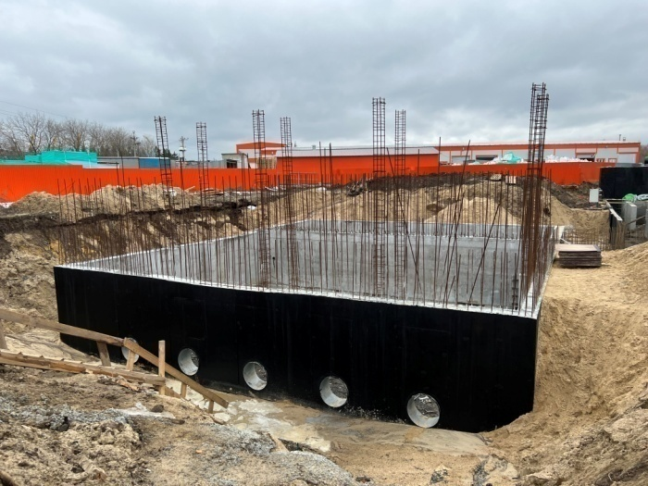 | 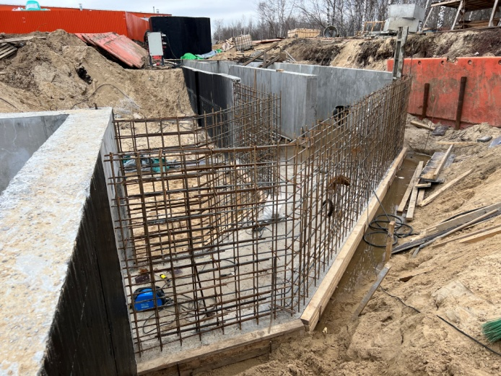
Фото 1. Выполнение работ по гидроизоляции наружных стен канализационной насосной станции; | Фото 2. Работы по армированию стен камеры решеток;
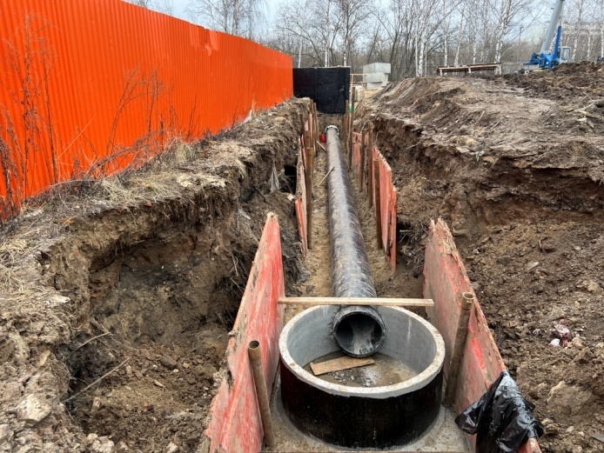 | 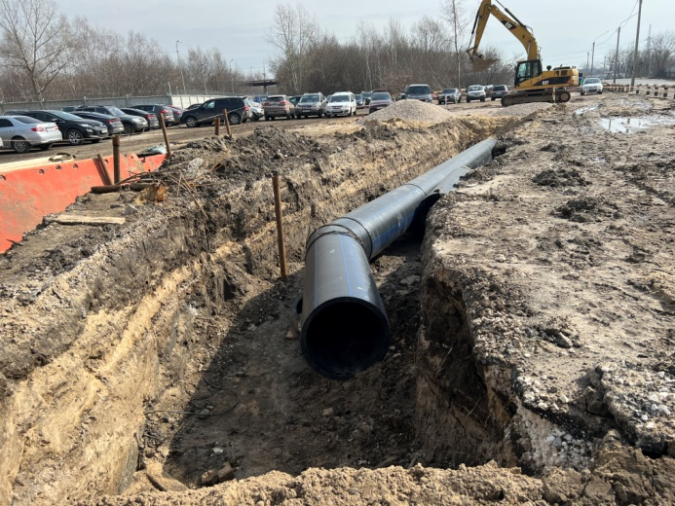
Фото 3. Разработка траншеи и укладка трубопровода из полиэтиленовых труб, диаметром 800*47,4 мм от К5 до колодца К4 на территории КНС; | Фото 4. Укладка полиэтиленовых труб, диаметром 1000*59,3 мм (участок от шоссе Речное, (проектируемая КНС 101/3) до шоссе Речное, д. 31(до точки подключения к коллекторам К1№1 и К1№3);
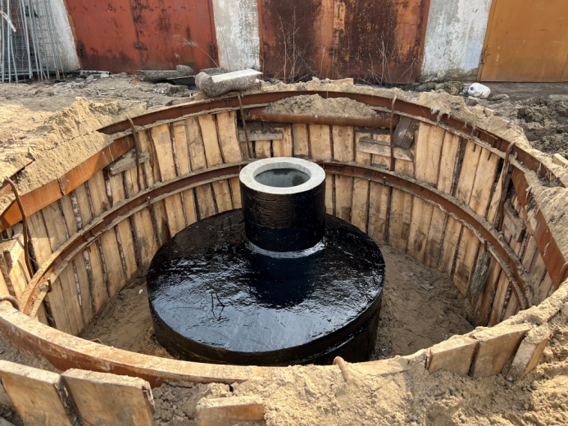 | 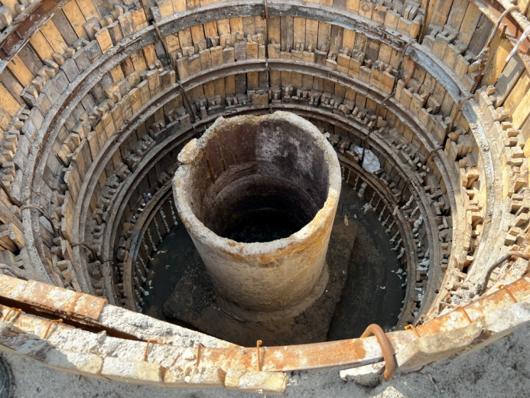
Фото 5. Монтаж колодцев на участке по протяжке труб внутри действующего коллектора без остановки сточных вод с нанесением наружной гидроизоляции на ж/б конструкцию (участок от пл. Привокзальной д. 2(КК-8-15) до ул. Октябрьской 86а (КК-18-948г); | Фото 6. Разработка котлована для выполнения работ по разборке существующего колодца по ул. Автомобильной (участок от пл. Привокзальной д. 2(КК-8-15) до ул. Октябрьской 86а (КК-18-948г);

Объект: | DZR – 3 «Реконструкция водопроводных сетей  г. Дзержинска»
Генподрядчик: | ООО «Энергострой»
Общая протяженность линейного объекта |  | 6913,5 метров (по проекту)
Фактическое выполнение работ нарастающим итогом: |  | Разработано траншеи – 6913,5 метров  Уложено в траншею труб – 6913,5 метров  Сварено труб в плеть – 6913,5 метров  Обратная засыпка – 6913,5 метров  Испытано (гидравлические испытания) – 750 метров  Смонтировано колодцев и камер - 3 штук  Смонтировано запорной арматуры – 0 единиц
Участки выполнения работ и характеристика выполняемых работ: |  | - участок от ул. Студенческой д. 25 до пл. Дзержинского: планировка строительной площадки; шурфовка коммуникаций; сварка труб в плеть; разработка траншеи; укладка труб в траншею; засыпка траншеи и планировка; устройство переходов через перекрёстки (ул. Клюквина, ул. Суворова, ул. Студенческая, ул. Черняховского, ул. Студенческая - пр. Ленина); высадка новых деревьев по аллее вдоль городского парка; благоустройство территории после выполнения строительно-монтажных работ.  - участок по пл. Дзержинского и пр. Ленина до ул.Самохвалова: планировка строительной площадки; шурфовка коммуникаций; сварка труб в плеть; разработка траншеи; укладка труб в траншею; засыпка траншеи и планировка; устройство переходов через перекрёстки (в районе ТЦ «Дзержинец», в районе здания администрации города, пр. Ленина – пр. Циолковского, ул. Гагарина, ул. Грибоедова, ул. Пожарского, бул. Мира, ул. Гайдара, ул. Ситнова, в районе ул. Самохвалова, д.1 со стороны пр. Ленина); монтаж бетонных упоров на углах поворота трубопровода; благоустройство территории после выполнения строительно-монтажных работ.  - участок по пр. Ленинского Комсомола от ПВОС до ул.Самохвалова: планировка строительной площадки; шурфовка коммуникаций; сварка труб в плеть; разработка траншеи; укладка труб в траншею; монтаж бетонных упоров на углах поворота трубопровода; засыпка траншеи и планировка; устройство переходов через перекрёстки (ул. Щорса, проезд в районе здания по адресу пр. Ленинского Комсомола 2Г); устройство прокола стальным футляром под автодорогой по пр. Ленинского Комсомола и под автодорогой по ул. Самохвалова (в районе Храма); протаскивание рабочей трубы в футляры, герметизация мест прохода рабочей трубы через футляр; разработка котлована под монтаж камеры переключения; устройство камеры переключения в районе перекрестка пр. Ленинского Комсомола и ул. Красноармейской; устройство камеры переключения (в районе Храма); устройство камеры №2 (в районе ПВОС); устройство камеры под воздухоотводчик; благоустройство территории после выполнения строительно-монтажных работ.  - участок по ул. Самохвалова: планировка строительной площадки; работы по демонтажу выведенного из эксплуатации канализационного коллектора по ул. Самохвалова – шурфовка коммуникаций, разработка котлованов, демонтаж существующих канализационных колодцев недействующего канализационного коллектора, демонтаж труб недействующего канализационного коллектора; подготовка и уплотнение основания под прокладываемый трубопровод; сварка труб в плеть; прокладка трубопровода; обратная засыпка с послойным уплотнением; монтаж футляра в районе пер. Западный; устройство камеры подключения №3 в районе ПНС; протаскивание рабочей трубы в футляры, герметизация мест прохода рабочей трубы через футляр; восстановление водопроводной камеры в районе пер. Западный; благоустройство территории после выполнения строительно-монтажных работ; восстановление асфальтового покрытия на участке от пр. Ленина до пер. Западный и далее в сторону ул. Буденного.

Фотоприложение(DZR-3):
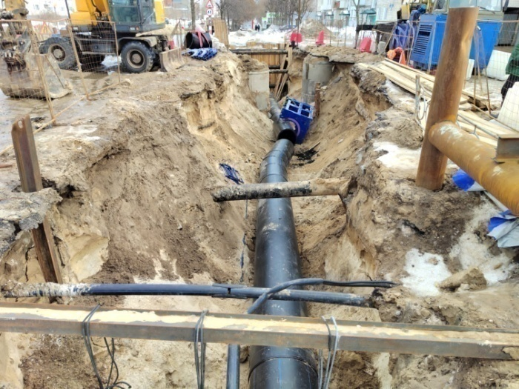 | 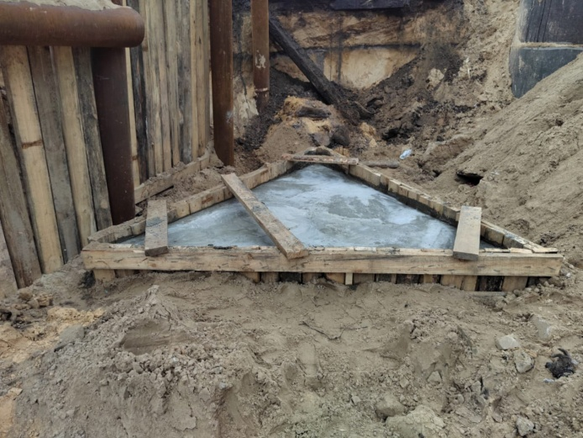
Фото 1. Укладка трубопровода из полиэтиленовых труб диаметром 900*53,3 мм (пр. Ленина) | Фото 2. Заливка бетонного упора на трубопроводе из полиэтиленовых труб, диаметром 900*53,3 мм (пр. Ленина)
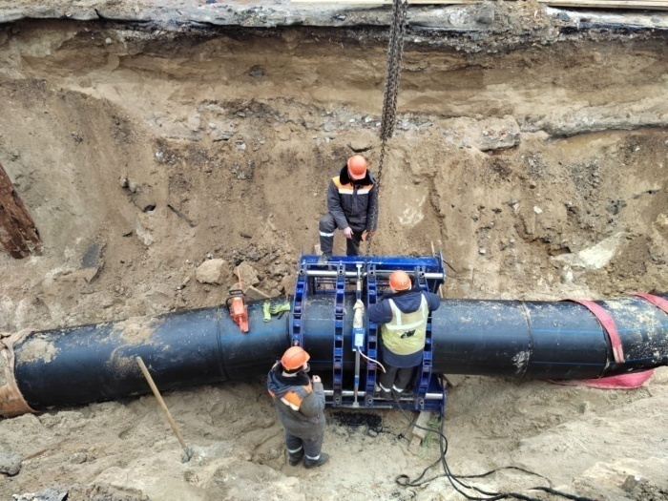 | 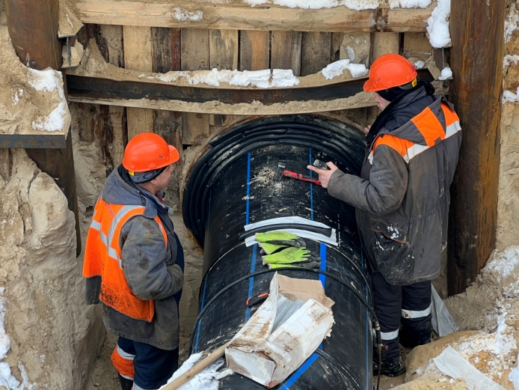
Фото 3. Сварка полиэтиленовых труб, диаметром 900*53,3 мм (пр. Ленина) | Фото 4. Работы по герметизации прохода полиэтиленовых труб, диаметром 900*53,3 мм в футляре (пр. Ленина)
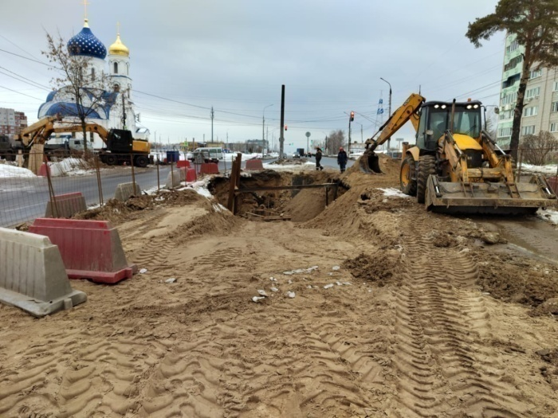 | 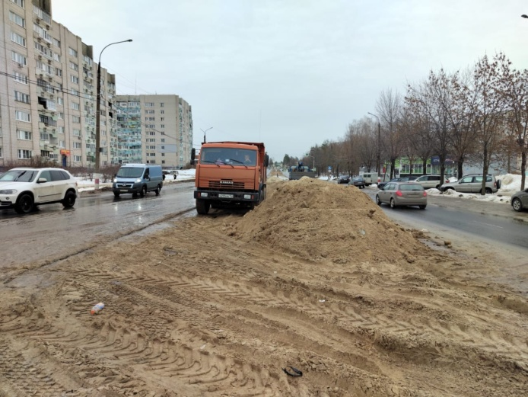
Фото 5. Работы по обратной засыпке проложенных полиэтиленовых труб, диаметром 900*53,3 мм (в районе дома 1 по ул. Самохвалова с пр. Ленина); | Фото 6. Благоустройство территории после проведенных строительно-монтажных работ (пр. Ленина);

Объект: | DZR – 4 «Строительство водовода на  посёлок Пыра»

Генподрядчик: ООО «ССР»
Общая протяженность линейного объекта | 8195,9 метров (по проекту)
Объекты капстроительства | 1.Насосная станция № 1 с двумя резервуарами и водонапорной башней  2.Насосная станция № 2 с водонапорной башней
Фактическое выполнение работнарастающим итогом: | Сварено в плети труб (всего) – 8 186,9 метров (в 2-х трубном исполнении)  Уложено в траншею и засыпано труб – 1 728 метров  Прокладка методом ГНБ – 6 458,9 метров  Испытано (гидравлические испытания) – 0 метров  Смонтировано колодцев и камер - 43 штуки  Смонтировано запорной арматуры – 40 единиц
Участки выполнения работ и характеристика выполняемых работ: | Прокладка трубопроводов:  Открытым способом:  - участок от Насосной станции №1 до Насосной станции №2: планировка строительной площадки; шурфовка коммуникаций; сварка труб в плеть; разработка траншеи; укладка труб в траншею; засыпка траншеи; монтаж колодцев с гидроизоляцией; благоустройство территории после выполнения строительно-монтажных работ.  Методом ГНБ (горизонтально-направленное бурение):  - участок от Насосной станции №1 до Насосной станции №2:  планировка строительной площадки; разработка котлованов с водопонижением; разработка котлованов ГНБ с креплением стен, бурение пилотных скважин установкой ГНБ, расширение пилотных скважин, сварка труб ПЭ Д160 мм в плеть, протяжка сваренной плети труб ПЭ Д160 мм в скважину, демонтаж креплений котлованов; соединение участков трубопроводов, проложенных методом ГНБ с участками трубопроводов, проложенных открытым способом с помощью электросварных муфт; сварка в плеть труб Д450 мм, устройство (прокладка) футляров Д450 мм, затяжка сваренной плети ПЭ 160 в футляр Д450 мм; сварка в плеть труб Д560 мм, устройство (прокладка) футляров Д560 мм, затяжка сваренной плети ПЭ 160 в футляр Д560 мм; монтаж колодцев; армирование днища и стен камер переключения, установка опалубки под днище и стены камеры переключения, бетонирование днища и стен камер переключения; монтаж оборудования в колодцах и камерах переключения; благоустройство территории после выполнения строительно-монтажных работ.  - участок от врезки в первую нитку ТВЗ до Насосной станции №1:  планировка строительной площадки; разработка котлованов с водопонижением; разработка котлованов ГНБ с креплением стен, бурение пилотных скважин установкой ГНБ, расширение пилотных скважин, сварка труб ПЭ Д225 мм в плеть, протяжка труб ПЭ Д225 мм в скважину, демонтаж креплений котлованов; монтаж колодцев; монтаж оборудования в колодцах и камерах переключения; выполнена врезка в существующий трубопровод ТВЗ (первую нитку ТВЗ); благоустройство территории после выполнения строительно-монтажных работ, работы по промывке и гидравлическим испытаниям проложенных сетей.  Насосная станция №1:  Бетонные работы; снятие опалубки; гидроизоляция стен фундамента насосной станции; выполнен металлокаркас насосной станции, выполнена теплоизоляция стен фундамента пенопластом; выполнена облицовка цоколя керамическим кирпичом; обратная засыпка пазух котлована; монтаж стен и кровли из сэндвич-панелей, монтаж оконных проемов, монтаж лестниц внутри насосной станции, установка входных ворот; устройство полов внутри насосной станции, монтаж технологического оборудования, обвязка насосных установок; прокладка электрических кабелей внутри НС1, монтаж трубопроводов холодного водоснабжения В1 в насосной станции, монтаж трубопроводов горячего водоснабжения Т3 в насосной станции, монтаж умывальника, унитаза и смесителя, монтаж трубопроводов хоз-бытовой канализации К1, монтаж погружного насоса в приямке, монтаж трубопровода дренажных вод К3Н, установка конвекторов отопления, тепловая изоляция трубопроводов обвязки насосов.  Разработка котлованов под камеры ТК1 и ТК2; устройство бетонной подготовки камер ТК1 и ТК2; вязка арматуры днищ камер ТК1 и ТК2: бетонирование днищ камер ТК1 и ТК2; монтаж стен камеры ТК1 и ТК2 из блоков ФБС с нанесением на них гидроизоляции. Разработка котлованов колодцев МК1, К-2. Установка ж/бетонного колодца МК2. Установка ж/бетонных колодцев В-1, К-2, МК1, МК2.  Бетонирование днищ монолитных камер В-8, В-9, В-10, В-11, В-12; заливка бетонной подготовки и армирование днищ камеры В-8, бетонирование днища В-8, монтаж стен из ФБС монолитных камер В-8, В-9, В-10, В-11, В-12.  Выполнено бетонирование 3-го пояса фундамента водонапорной башни. Сварка труб в плеть; разработка траншеи; укладка труб в траншею; засыпка траншеи и планировка.  Монтаж водонапорной башни № 1, монтаж лестницы водонапорной башни, обетонирование ствола башни № 1. Штукатурка по сетке ствола башни №1. Обваловка ствола башни.  Монтаж емкостей Flotenk-EN 2000, 5000, 10000  Монтаж ВРУ в насосной станции № 1. Монтаж шкафов управления.  Насосная станция №2:  Бетонные работы; снятие опалубки; гидроизоляция стен фундамента насосной станции; выполнен металлокаркас насосной станции, выполнена теплоизоляция стен фундамента пенопластом; выполнена облицовка цоколя керамическим кирпичом; обратная засыпка пазух котлована; монтаж стен и кровли из сэндвич-панелей, монтаж оконных проемов, монтаж лестниц внутри насосной станции, установка входных ворот; устройство полов внутри насосной станции, монтаж технологического оборудования. Прокладка кабельных линий и кабелей автоматизации, монтаж светильников, выключателей, розеток, монтаж погружного насоса в приямке в насосной станции, монтаж трубопровода дренажных вод К3Н, установка конвекторов отопления.  Тепловая изоляция трубопроводов обвязки насосов.  Выполнено бетонирование 3-го пояса фундамента водонапорной башни.  Сварка труб в плеть; разработка траншеи; укладка труб в траншею; засыпка траншеи и планировка. Разработка котлованов камер ТК3, ТК4.  Устройство оснований камер В-11, В-12. Устройство подбетонки камер В-11, В-12, заливка днищ камер В-11, В-12; монтаж стен из ФБС монолитных камер В-11, В-12.  Монтаж водонапорной башни № 2. Штукатурка по сетке ствола башни №2. Обваловка ствола башни № 2.  Монтаж емкости Flotenk-EN5000.  Монтаж ВРУ в насосной станции № 2. Монтаж шкафов управления.  Прокладка питающих кабелей:  Прокладка кабелей от КТП 10/0,4 кВ до НС № 1 - 598 метров  Прокладка кабеля от НС № 1 до колодца 12* - 255 метров  Прокладка кабеля от НС № 1 до колодца 13 – 108 метров  Прокладка контрольного кабеля от НС № 1 до колодцев 12*, 13 – 280 метров  Прокладка кабелей от ТП-497 до НС № 2 - 2514 метров.  Завод питающих кабелей в НС № 1.
Фотоприложение(DZR-4):
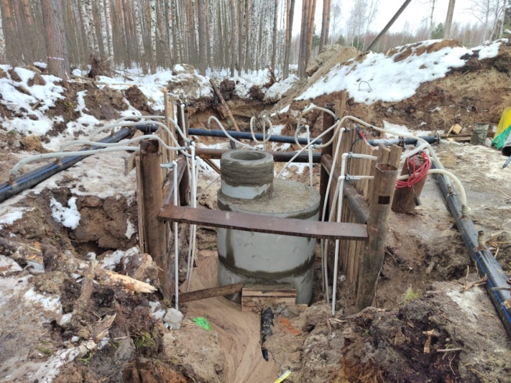 | 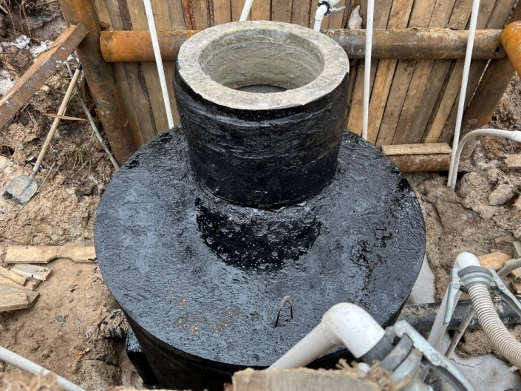
Фото 1. Устройство котлована для монтажа колодца из ж/б конструкций с работой установки водопонижения; | Фото 2 Работы по устройству наружной гидроизоляции колодцев;
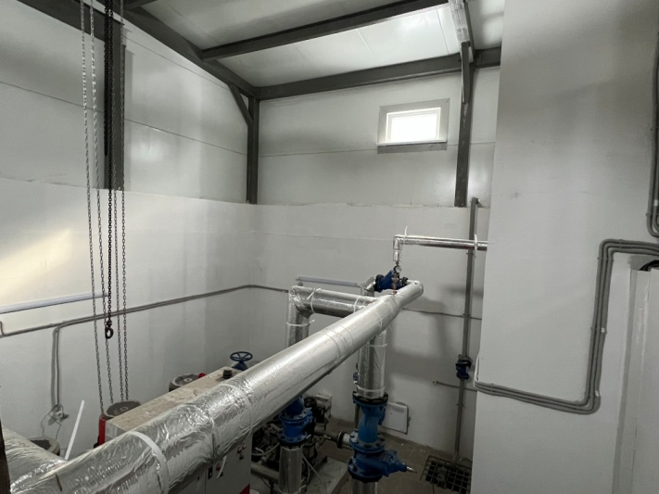 | 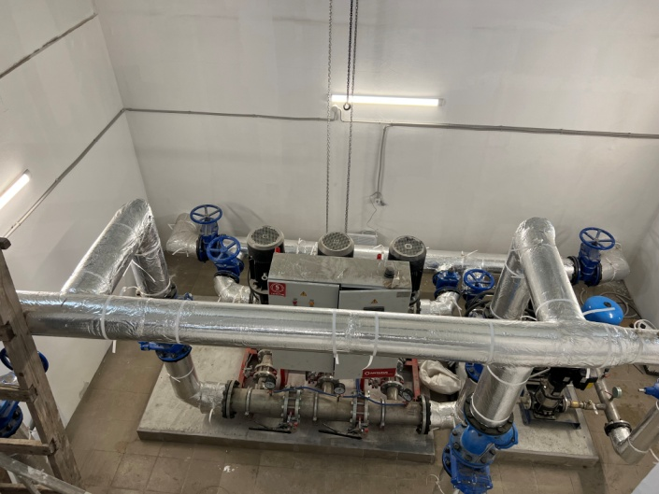
Фото 3. Монтажные работы внутри насосной станции НС1; | Фото 4. Монтажные работы внутри насосной станции НС2;
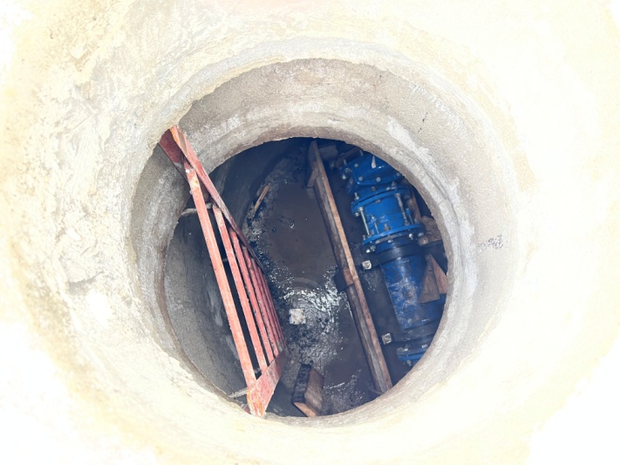 | 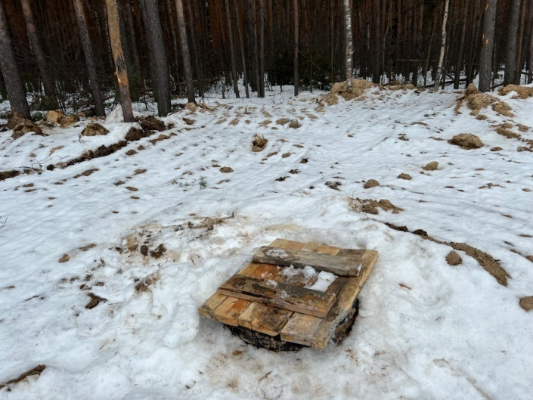
Фото 5. Монтаж технологического оборудования в колодцах; | Фото 6. Благоустройство территории после выполнения строительно-монтажных работ;

